Инструкция по работе с мероприятиями, задачами и контролем исполнений

Оглавление

Раздел 1. Создание совещания. 2

Шаг 1. Открыть функции. 2

Шаг 2. Зайти в раздел «Совместная работа». Выбрать «Создать Мероприятие». 3

Шаг 3. Заполнить вкладку «Мероприятие». 3

Шаг 4. Заполнить список участников. 6

Шаг 5. Заполнить программу мероприятия (повестку дня). 9

Шаг 6. (Необязательный) Отправить программу на утверждение. 10

Шаг 7. Отправить приглашения на данное совещание. 12

Шаг 8. Заполнение Рабочей группы. 13

Раздел 2. Ответ на приглашение. 14

Шаг 1. Перейти на «Задачи мне». 14

Шаг 2. Перейти в мероприятие при необходимости кликнув по нему. 14

Шаг 3. Ответить на приглашение. 15

Раздел 3. Ознакомление организатора мероприятия с результатами приглашений и утверждения программы. 15

Шаг 1. Перейти на «Задачи мне» 15

Шаг 2. Принять к исполнению данные задачи. 16

Шаг 3. Ознакомиться с результатами. 16

Раздел 4. После проведения мероприятия. 18

Шаг 1. Открыть мероприятие. 18

Шаг 2. Перевести мероприятие в состояние «Проведено» 19

Шаг 3. Заполнить протокол. 19

Шаг 4. Отправить протокол на исполнение. 24

Раздел 5. Задачи мне. Принятие в работу и исполнение. 25

Шаг 1. Перейти на «Задачи мне» 25

Шаг 2. Принять задачу к исполнению 26

Шаг 3. Прикрепить предмет или файл. 26

Шаг 4. Нажать «Исполнено», если задача выполнена 28

Раздел 6. Просмотр процессов, выполненных и текущих задач по мероприятию. 28

1. Состояния задач и процессов: 29

2. Постановка процесса на контроль. 29

Шаг 1. Открыть выбранный процесс. 30

Шаг 2. Выбрать в панели инструментов команду «Контроль». 30

Шаг 3. Указать срок и контролера. 31

Шаг 4. Нажать на «Поставить на контроль». 31

Шаг 5. Просмотр дерева процессов и задач 31

Раздел 7. На контроле. Работа с контрольными карточками 32

Шаг 2. Выполнить действие с карточкой 32

# Раздел 1. Создание совещания.

Шаг 1. Открыть функции. 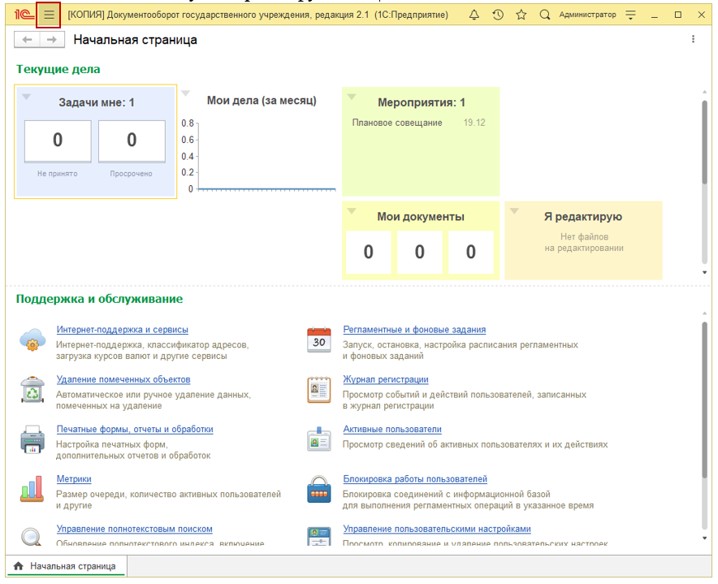

### Шаг 2. Зайти в раздел «Совместная работа». Выбрать «Создать Мероприятие».

***Или перейти на «Все мероприятия», далее нажать на кнопку «создать».***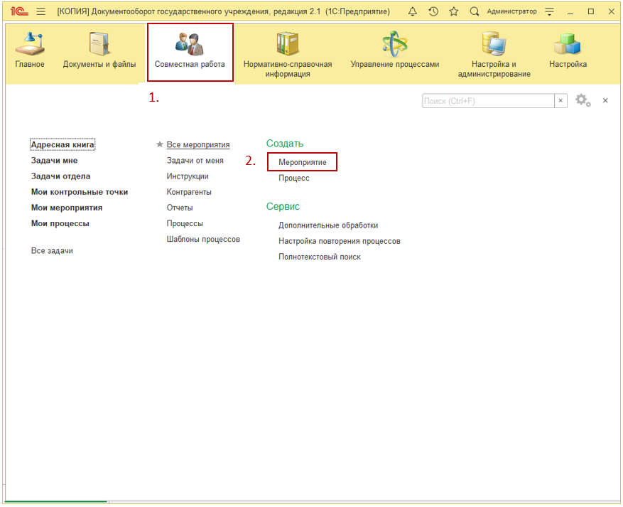

### Шаг 3. **Заполнить вкладку «Мероприятие».**

**Шаг 3.1. Заполнить поле «Наименование».**

**Шаг 3.2. Заполнить Вид мероприятия.   
*В примере выбрано из списка вид «Ректорат».***

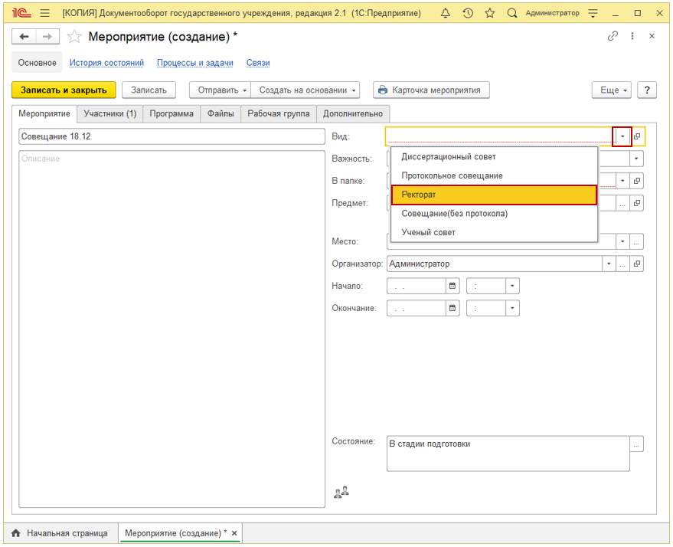

**Шаг 3.3. Установить важность.**

***По умолчанию важность обычная.***

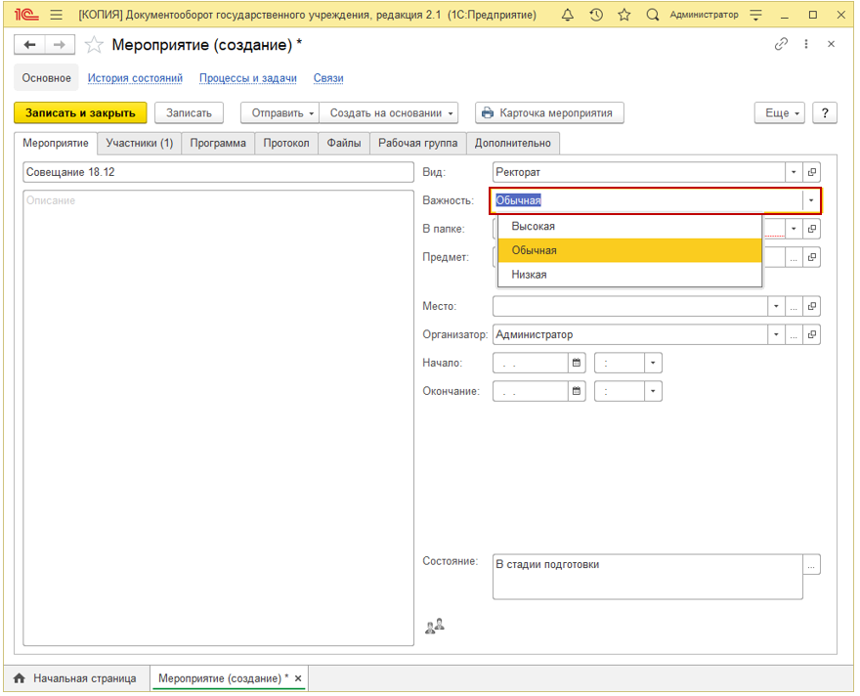

**Шаг 3.4. Указать папку, где будет создано данное мероприятие.**

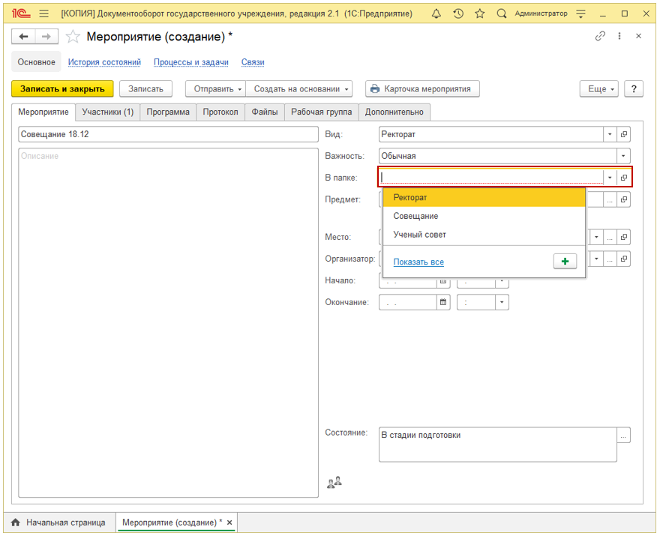

**Шаг 3.5. Указать предмет(необязательный). Данное поле позволяет привязать документ прилагающийся к мероприятию.   
*Данный шаг можно пропустить.***

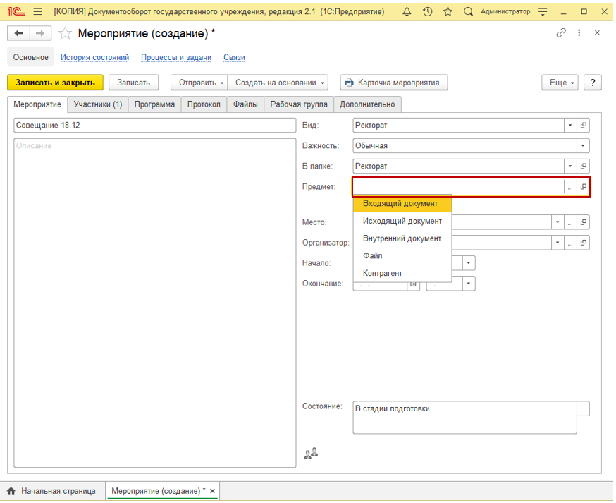

**Шаг 3.6. Выбрать место, где будет проводится совещание.**

**Шаг 3.7. Заполнить начало и окончание проведения мероприятия.**

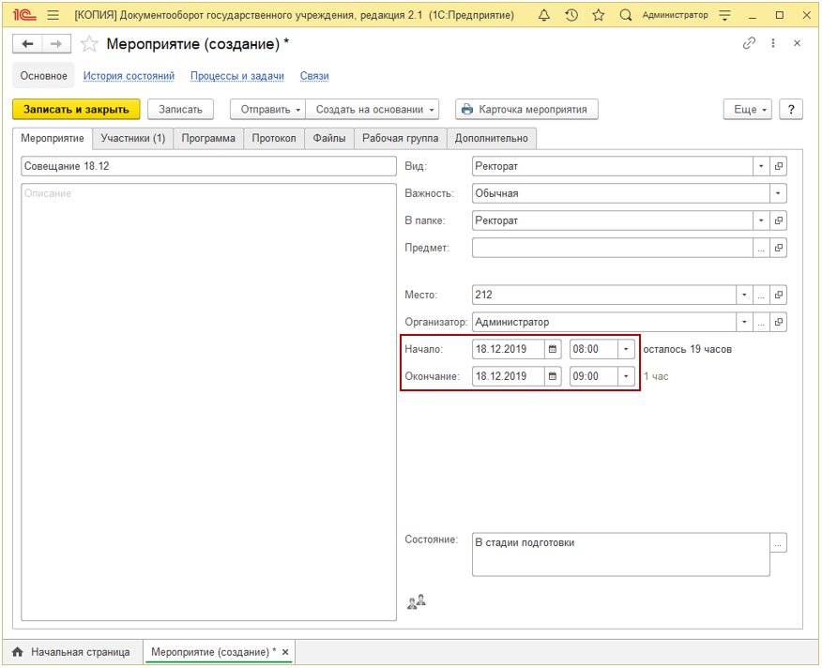

### Шаг 4. **Заполнить список участников.**

**Шаг 4.1. Перейти на вкладку «Участники». Нажать на кнопку «Подобрать».**

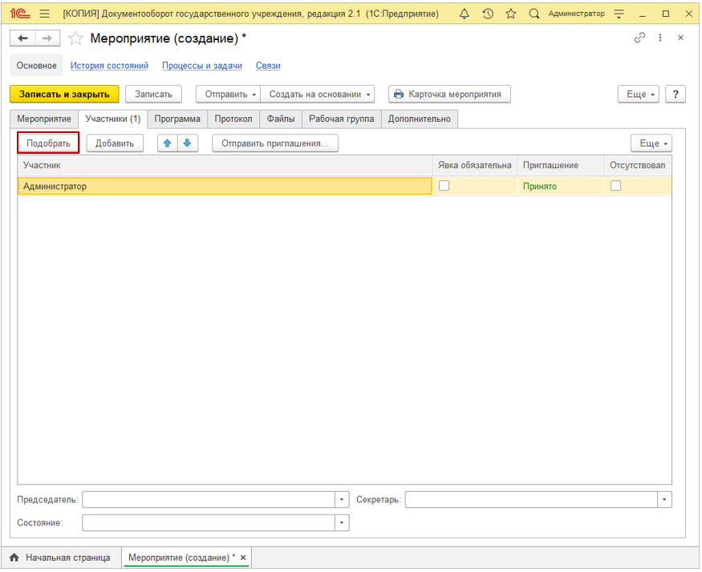

**Шаг 4.2. Выбрать участников. Если на совещании постоянный список участников, можно перетащить папку в право. Все участники находящиеся в папке заполнятся автоматически, не нужно будет выбирать по одному.**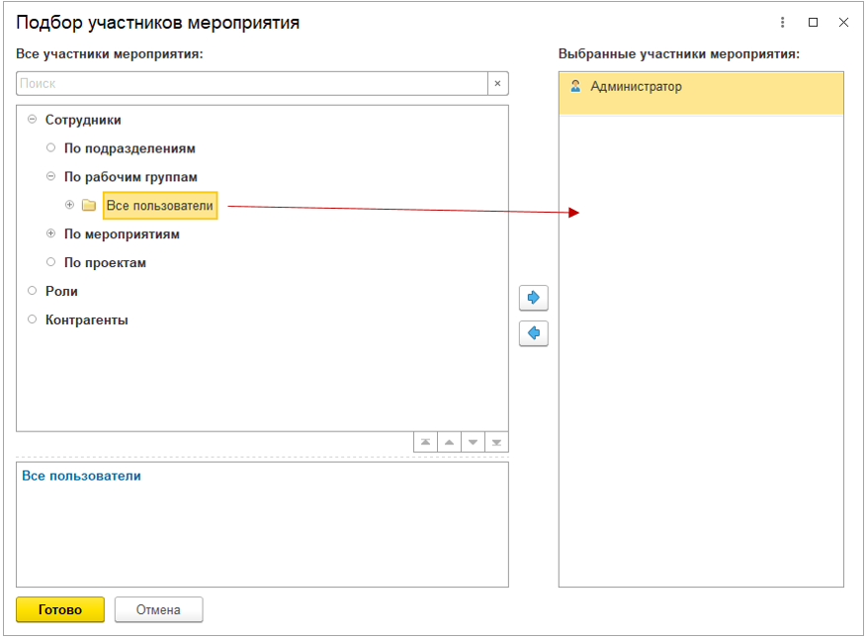

**Шаг 4.3. После формирования списка участников, указать чья явка обязательна.**

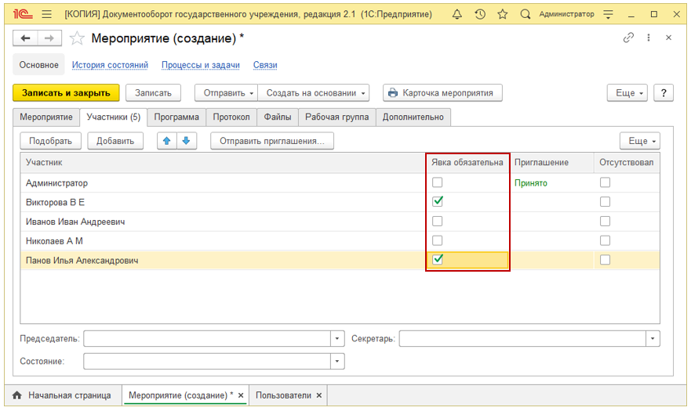

### **Шаг 5. Заполнить программу мероприятия (повестку дня).**

**Шаг 5.1**. Перейти на вкладку «Программа». Нажать на кнопку «Добавить».

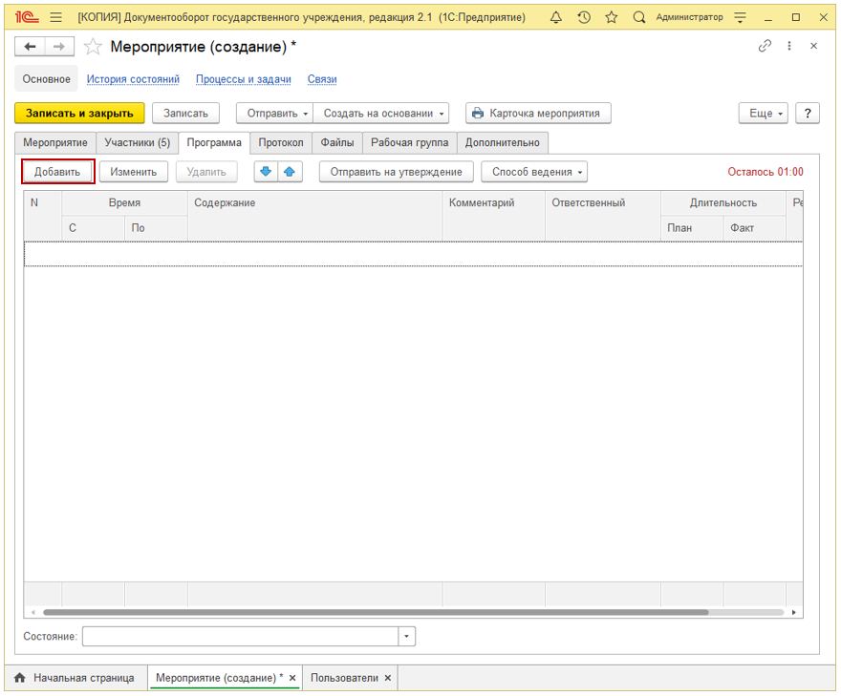

**Шаг 5.2.** Заполнить содержание, ответственного и планируемое время обсуждения. Если по данному вопросу не требуется решение снимаем галку. 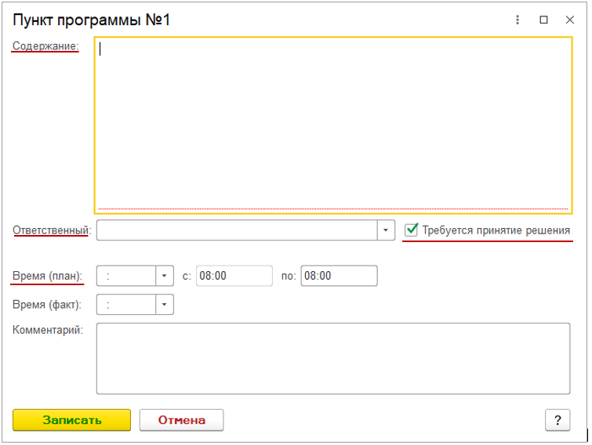

**Шаг 5.3.** Нажать кнопку «Записать»

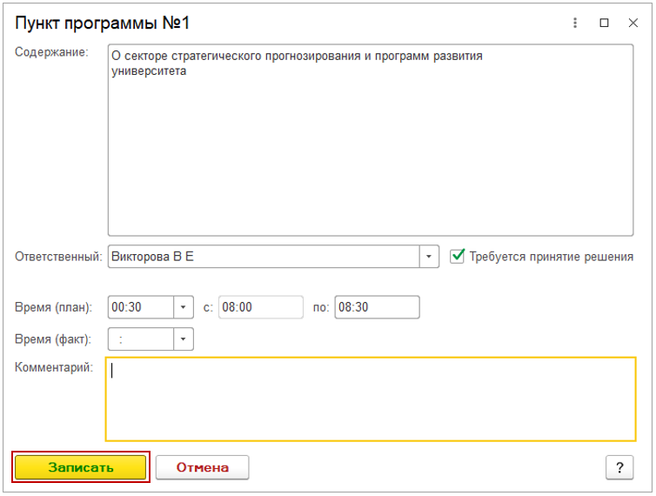

**Шаг 5.4.** Аналогично добавить следующие пункты программы. Повторить п. 5.1 – 5.3.

### Шаг 6. (Необязательный) Отправить программу на утверждение.

**Шаг 6.1.** Нажать на «Отправить на утверждение».

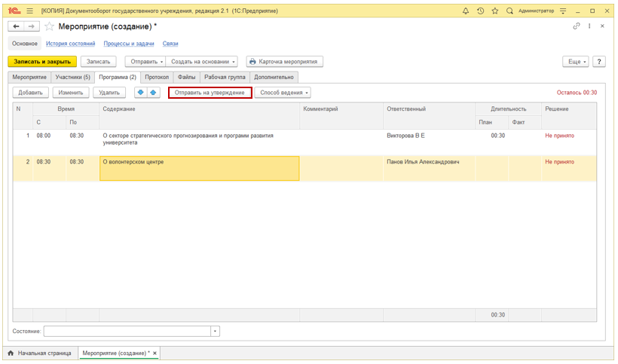

**Шаг 6.2.** Заполнить необходимые поля. 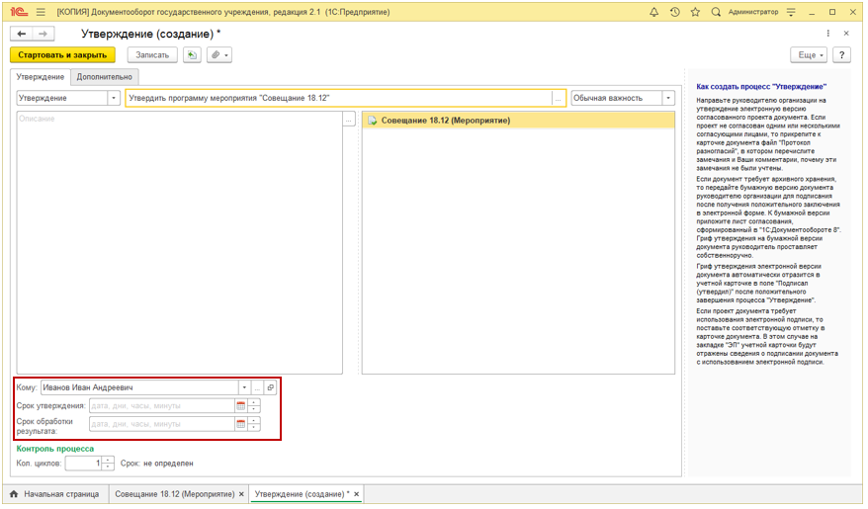

**Шаг 6.3**. Далее нажать «Стартовать и закрыть».

### Шаг 7. Отправить приглашения на данное совещание.

**Шаг 7.1**. Перейти на вкладку «Участники». Нажать на «Отправить приглашения».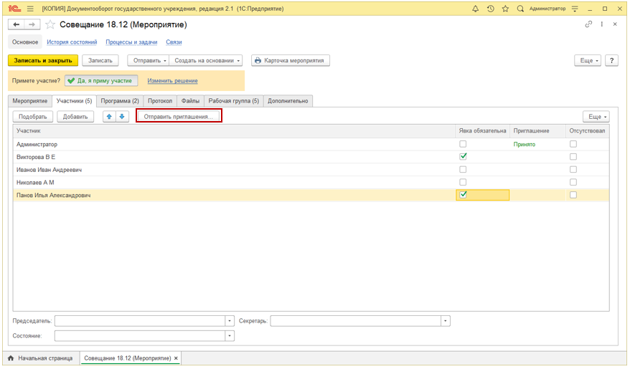

**Шаг 7.2.** В открывшейся форме можно поменять «Срок ответа» индивидуально для каждого участника.

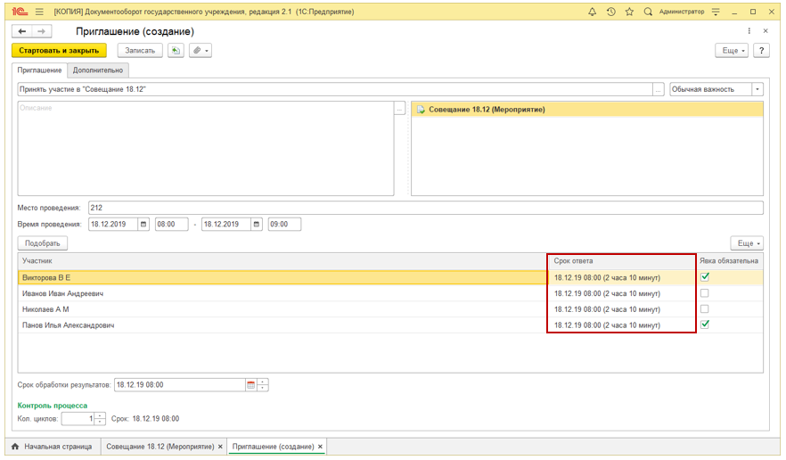

**Шаг 7.3.** Нажать на «Стартовать и закрыть».

*Приглашение отобразится у каждого участника в списке задач. После ответа всех участников, у организатора мероприятия появится задача ознакомления с результатами.*

### Шаг 8. Заполнение Рабочей группы.

 Рабочая группа - это список пользователей, групп пользователей и ролей, которые могут просматривать мероприятие. Вы можете ограничить или расширить доступ к мероприятию при помощи заполнения рабочей группы.

Если рабочая группа не заполнена, то все пользователи могут просматривать мероприятие, добавлять и менять его файлы и стартовать по нему процессы.

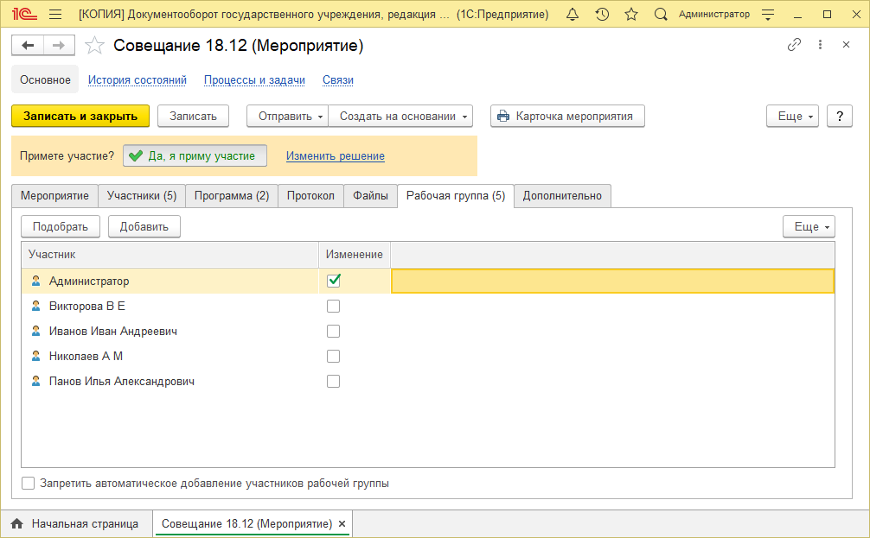

# Раздел 2. Ответ на приглашение.

### Шаг 1. Перейти на «Задачи мне».

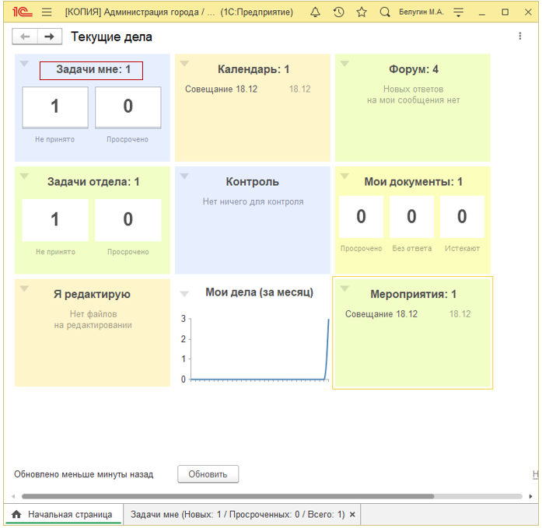

### Шаг 2. Перейти в мероприятие при необходимости кликнув по нему.

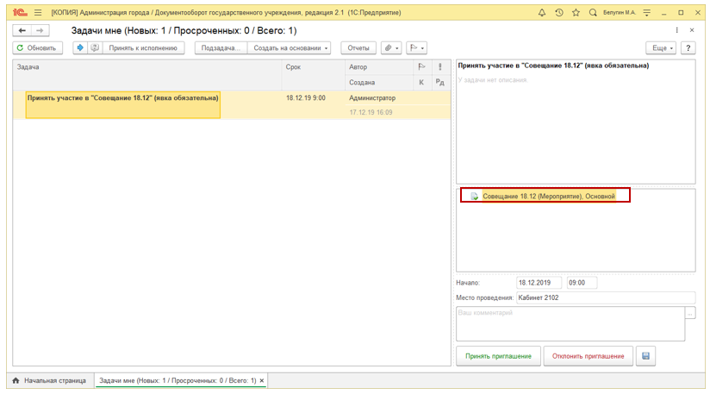

### Шаг 3. Ответить на приглашение.

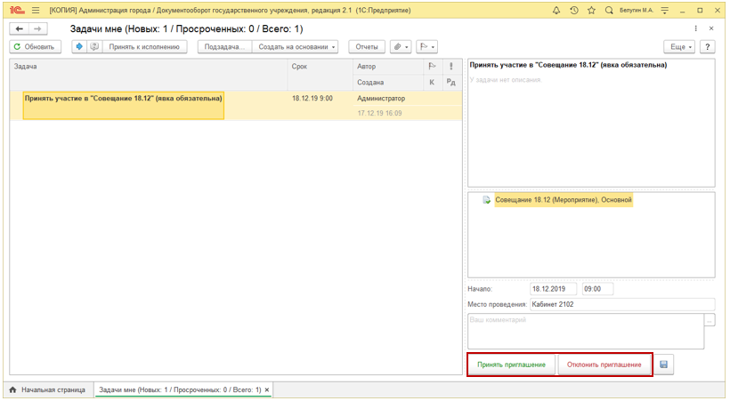

# Раздел 3. Ознакомление организатора мероприятия с результатами приглашений и утверждения программы.

*После ответа всех участников, организатору создается задача «ознакомиться…».*

### Шаг 1. Перейти на «Задачи мне»

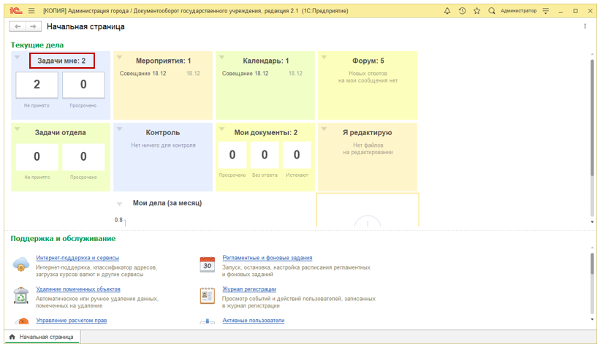

Шаг 2. Принять к исполнению данные задачи.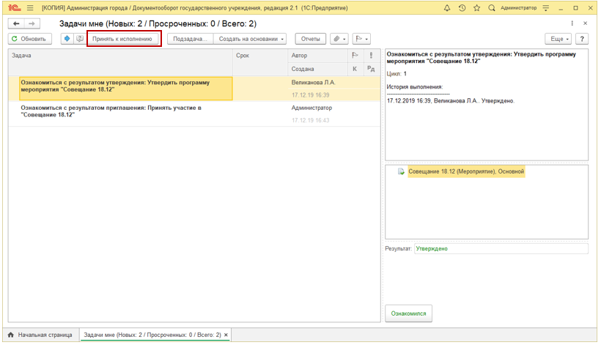

### Шаг 3. Ознакомиться с результатами.

**Шаг 3. 1.**Ознакомиться с результатом утверждения.

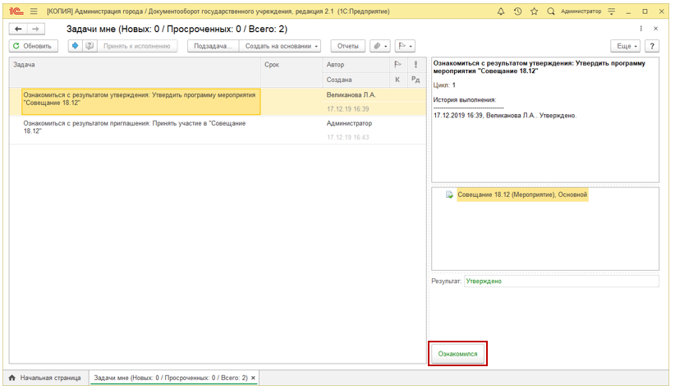

**Шаг 3. 2.**Ознакомиться с результатом приглашения.

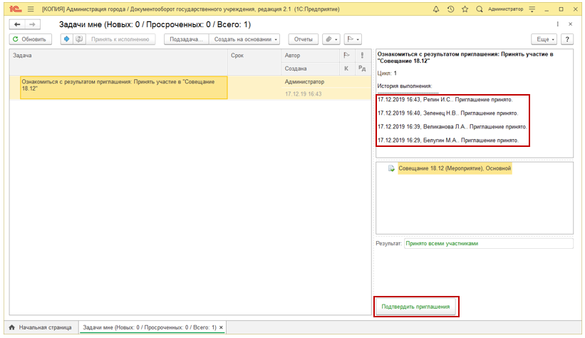

*Автор приглашения получает решение каждого из участников как задачу ознакомиться с результатом приглашения, в которой видно кто принял приглашение, кто не принял*

# Раздел 4. После проведения мероприятия.

Шаг 1. Открыть мероприятие.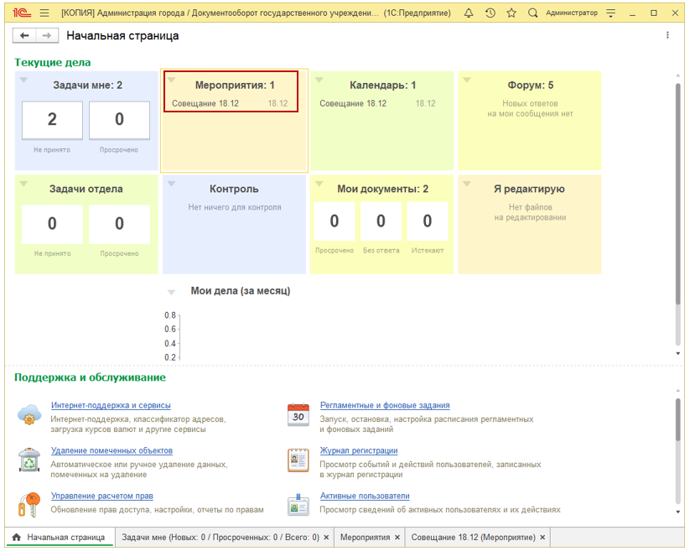

### Шаг 2. Перевести мероприятие в состояние «Проведено»

**Шаг 2.1.** Кликнуть на три точки в правом нижнем углу в поле «Состояние». 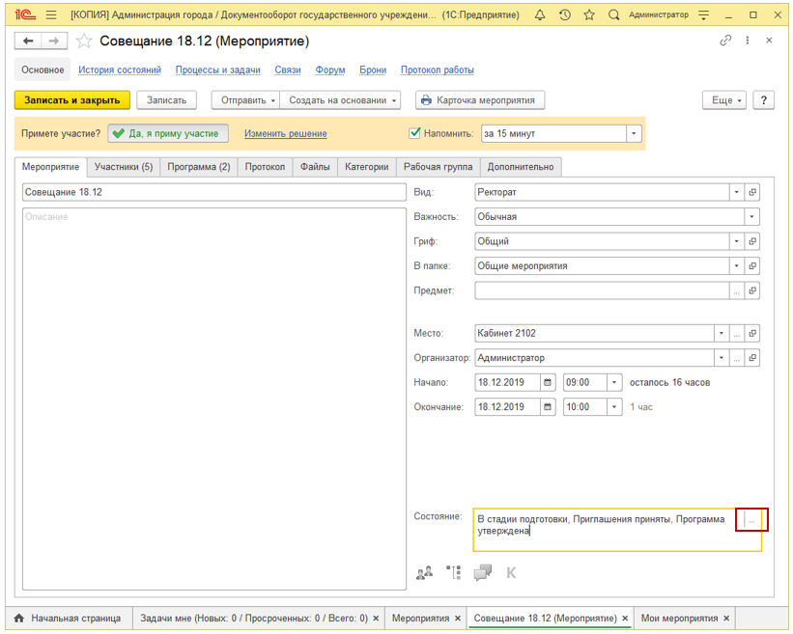

**Шаг 2.2.** Перевести мероприятие в состояние «Проведено» и нажать на кнопку «Готово».

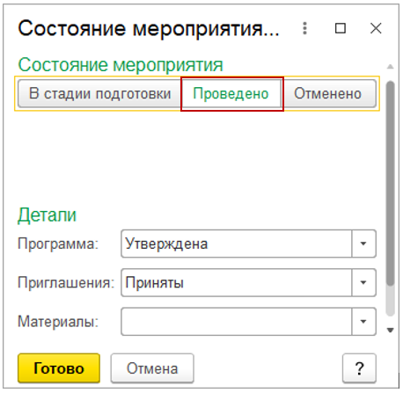

### Шаг 3. Заполнить протокол.

**Шаг 3.1.**Перейти на вкладку «Протокол».

**Шаг 3.2.**Нажать на кнопку «Заполнить».

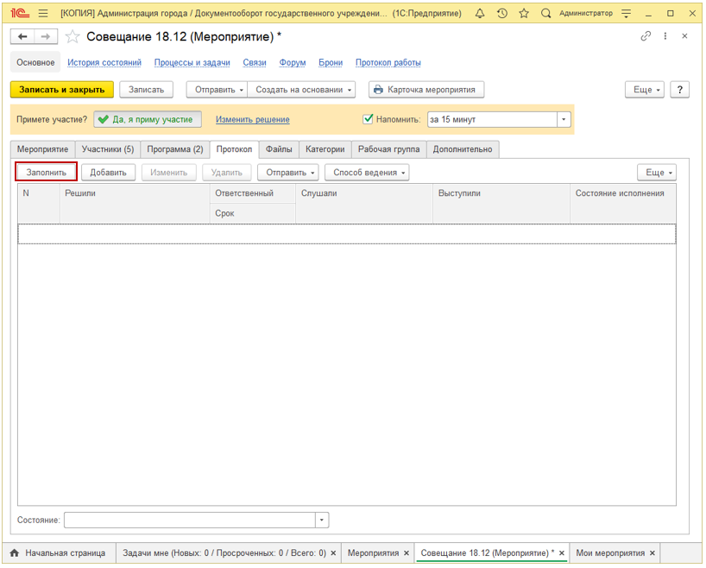

Протокол заполнится на основе программы.

**Шаг 3.3.** Кликнуть на пункты протокола для заполнения решения.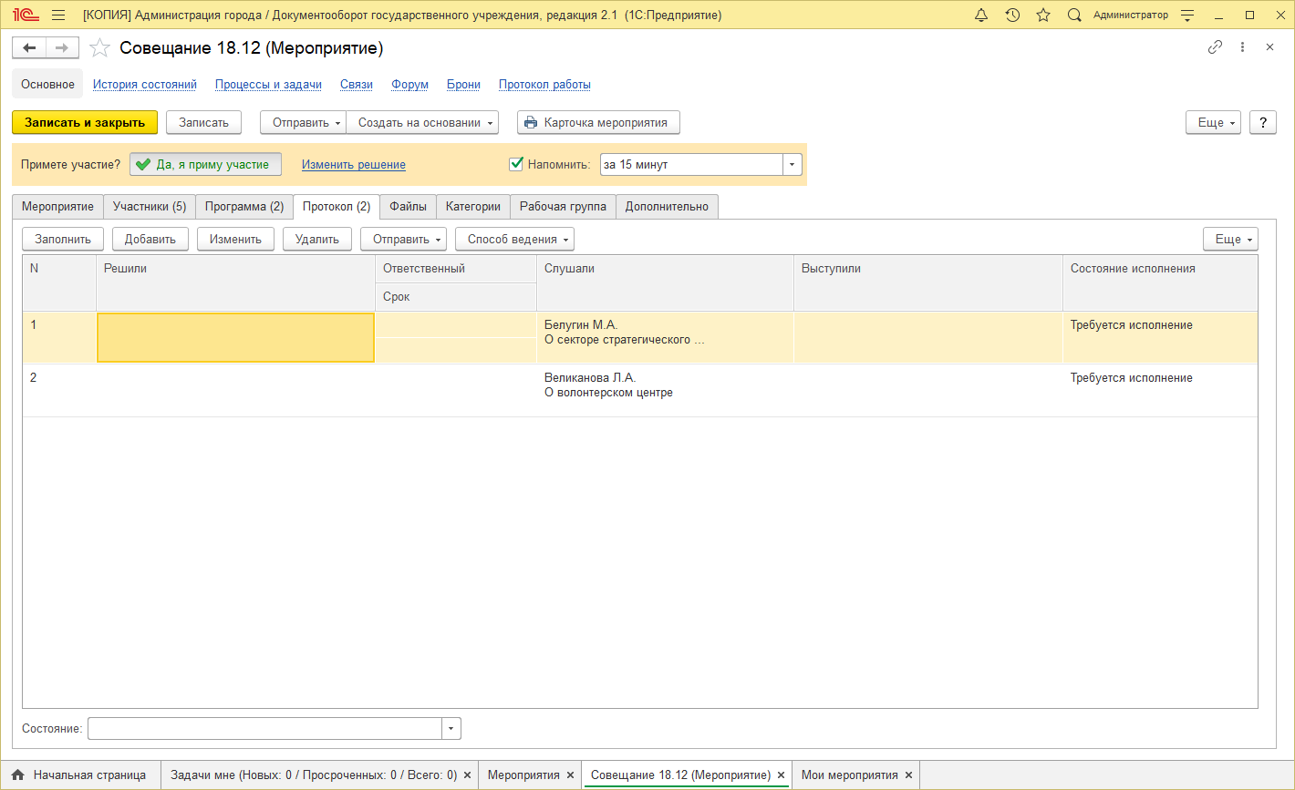

**Шаг 3.4.** Заполнить вкладки «Решили», «Слушали», «Выступили».

На вкладке «Решили» необходимо изложить суть задания.

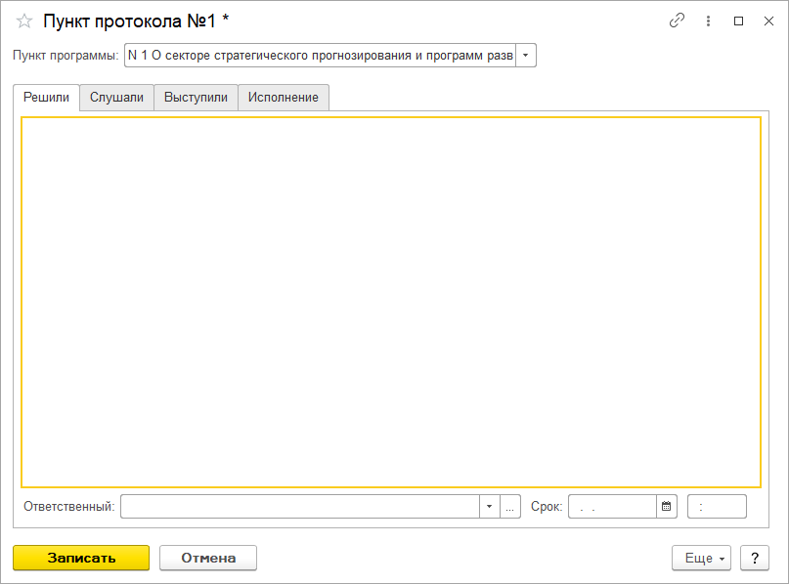

**Шаг 3.5.**Заполнить исполнителей

**Шаг 3.5.1**Нажать на кнопку подобрать.

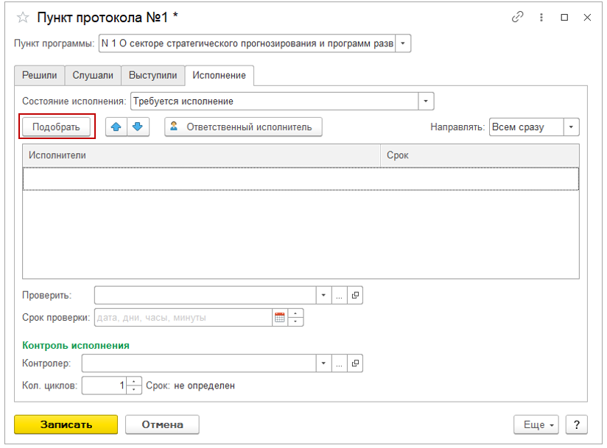

**Шаг 3.5.2.** Выбрать исполнителей.

**Шаг 3.5.3.**Указать срок.

Срок согласования можно устанавливать для каждого согласующего лица индивидуально или конкретной датой и временем, или продолжительностью – дни, часы, минуты.

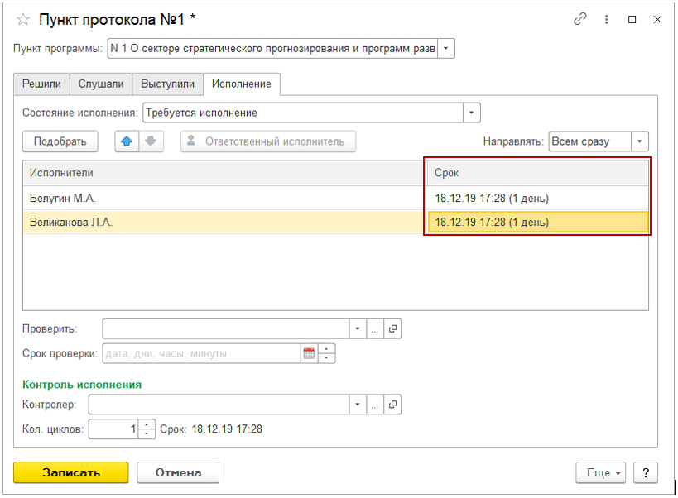

Его можно направлять пользователям по одной из трех схем:

* Всем сразу (параллельное согласование).
* По очереди (последовательное согласование).
* Смешанно (параллельно-последовательное согласование).

В качестве согласующих можно использовать конкретных пользователей, системные автоподстановки и ролевую адресацию.

**Шаг 3.6.**Указать по необходимости проверяющего, срок проверки и контролера. 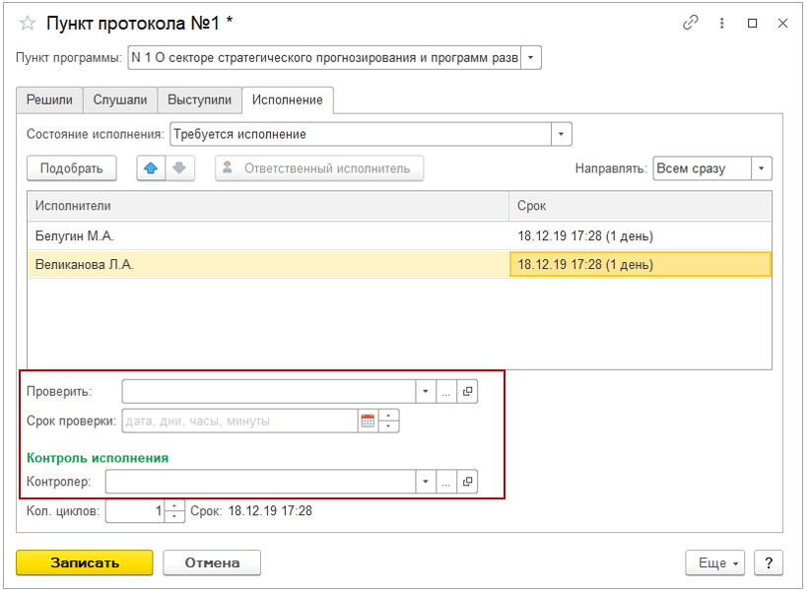

**Шаг 3.7.** Нажать на кнопку «Записать».

**Шаг 3.8.** Аналогично заполнить следующие пункты протокола. Повторить для следующих пунктов шаги 3.3. – 3.7.

### Шаг 4. Отправить протокол на исполнение.

*После того, как протокол мероприятия составлен и утвержден, необходимо направить его на исполнение.*

*При отправлении на исполнение ответственные получают задачу****Исполнить протокол мероприятия,****где указаны карточка самого мероприятия и файлы мероприятия. Если в карточке процесса****Исполнение****был указан контролер, то он получит задачу одновременно с исполнителями и сможет контролировать сроки исполнения задач.*

**Шаг 4.1.** Нажать на кнопку «Отправить», выбрать «Протокол на исполнение».

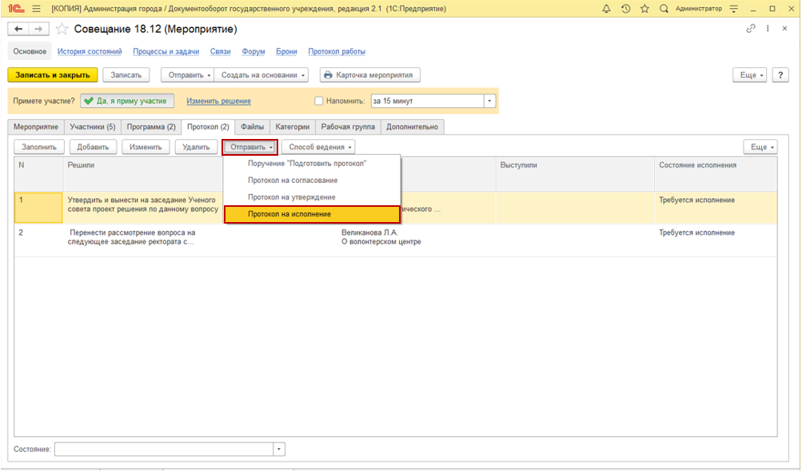

**Шаг 4.2.** Подтвердить запуск исполнения.

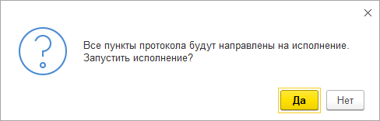

# Раздел 5. Задачи мне. Принятие в работу и исполнение.

### Шаг 1. Перейти на «Задачи мне»

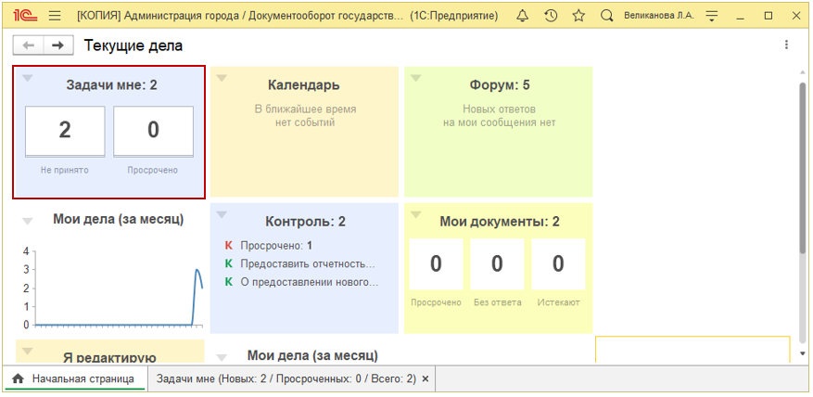

### Шаг 2. Принять задачу к исполнению

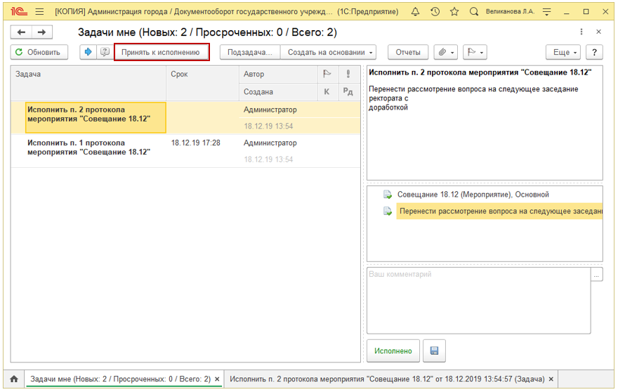

### Шаг 3. Прикрепить предмет или файл.

Если требовалось создать документ или провести мероприятие и т.д., можно приложить к задаче выполненный предмет или файл.

**Шаг 3.1.** Нажать на «Добавить предмет» или «Добавить файл»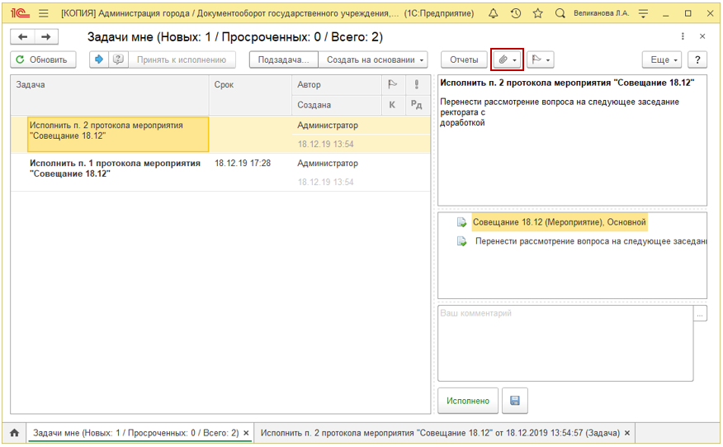

**Шаг 3.2.** Выбрать предмет 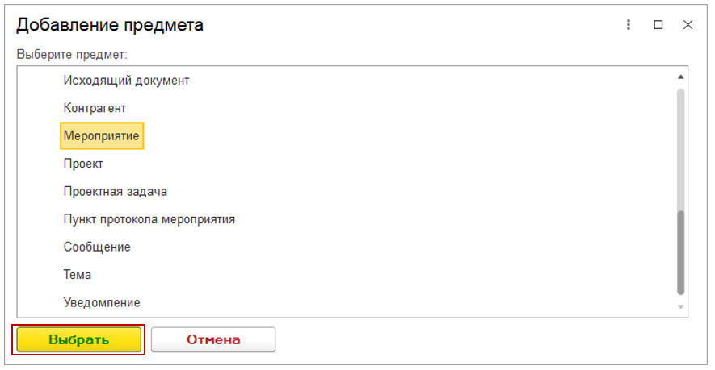

**Шаг 3.3.** Приложенный предмет отобразится в списке связанных объектов. 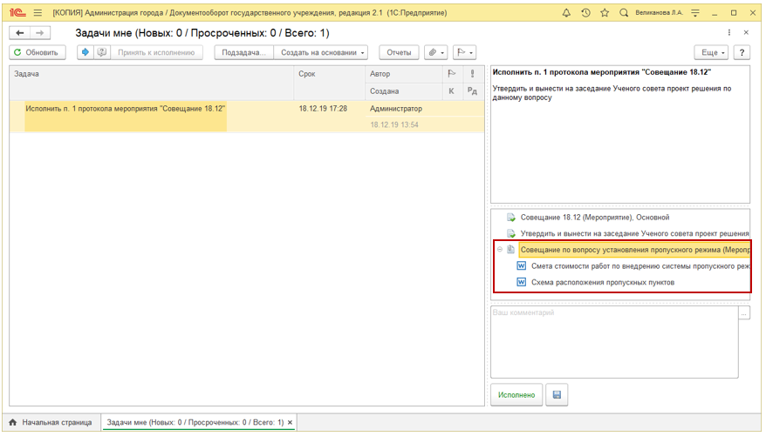

### Шаг 4. Нажать «Исполнено», если задача выполнена

Можно заполнить комментарий при необходимости.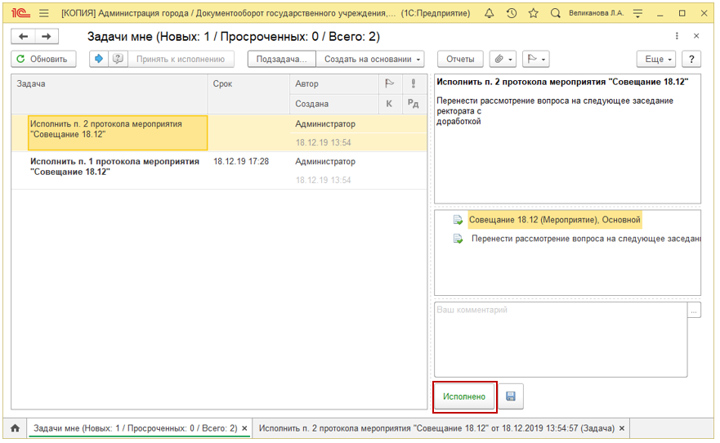

# Раздел 6. Просмотр процессов, выполненных и текущих задач по мероприятию.

С помощью ссылки **Процессы и задачи** в панели навигации карточки мероприятия можно увидеть, какие задачи по исполнению пунктов протокола были исполнены, а какие еще нет.

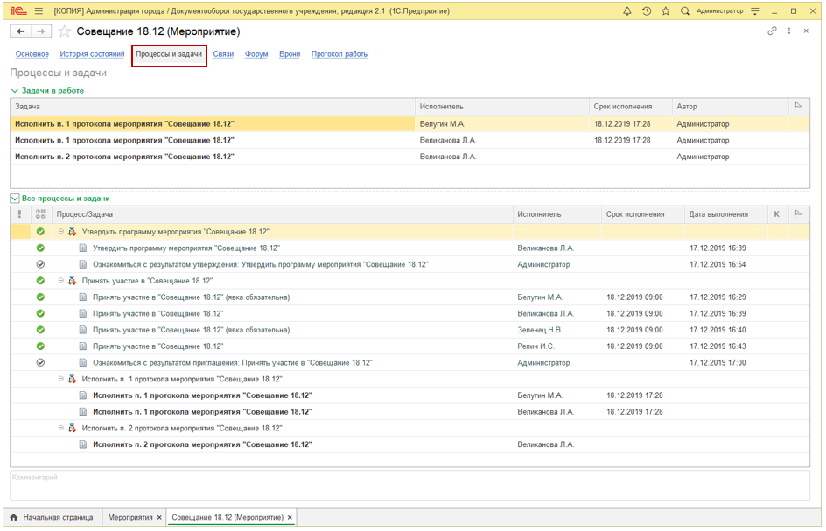

1. Состояния задач и процессов:

 - Исполненные и завершенные задачи;

 - Исполненные, но не проверенные задачи;

 - Просроченные задачи;

 - Исполнено\согласовано с замечаниями;

- Остановленные;

 -Прерванные;

**Жирный шрифт** - Не принятые к исполнению.

2. Постановка процесса на контроль.

*Процесс можно поставить на контроль.*

*При этом будет создана контрольная карточка с записями о том, что контролировать, кого контролировать и на какой срок.*

### Шаг 1. Открыть выбранный процесс.

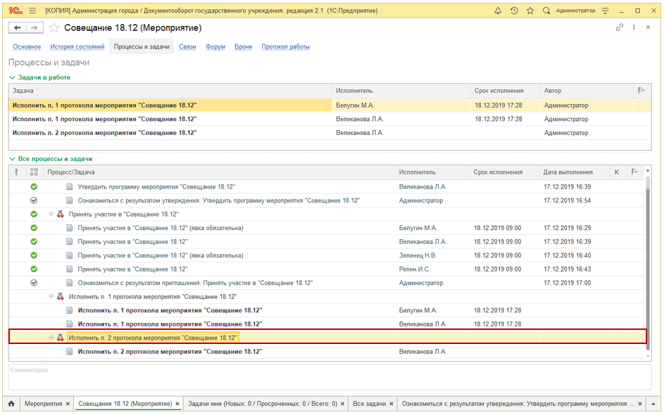

Шаг 2. Выбрать в панели инструментов команду «Контроль».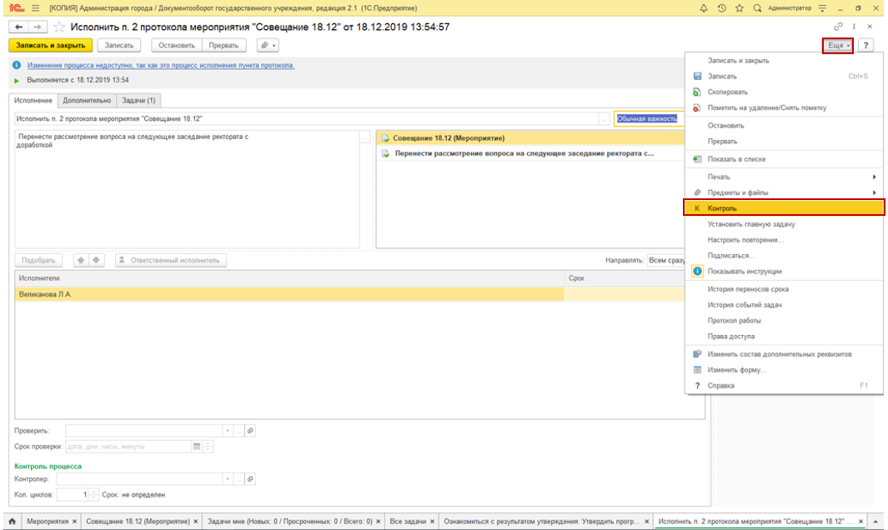

Шаг 3. Указать срок и контролера. 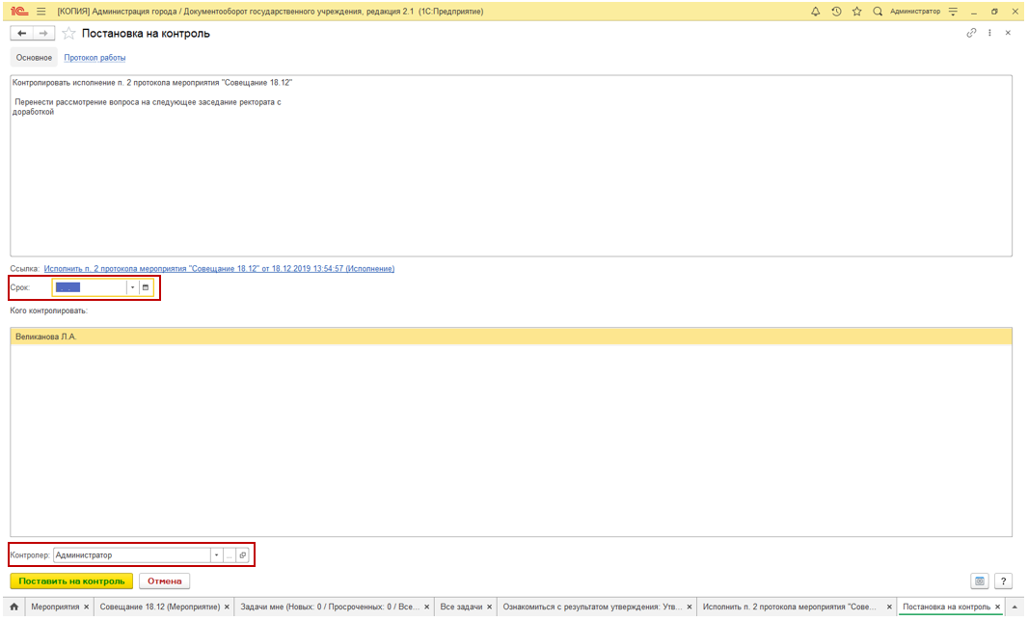

### Шаг 4. Нажать на «Поставить на контроль».

### Шаг 5. Просмотр дерева процессов и задач

В списке поставленный на контроль процесс пометится значком 

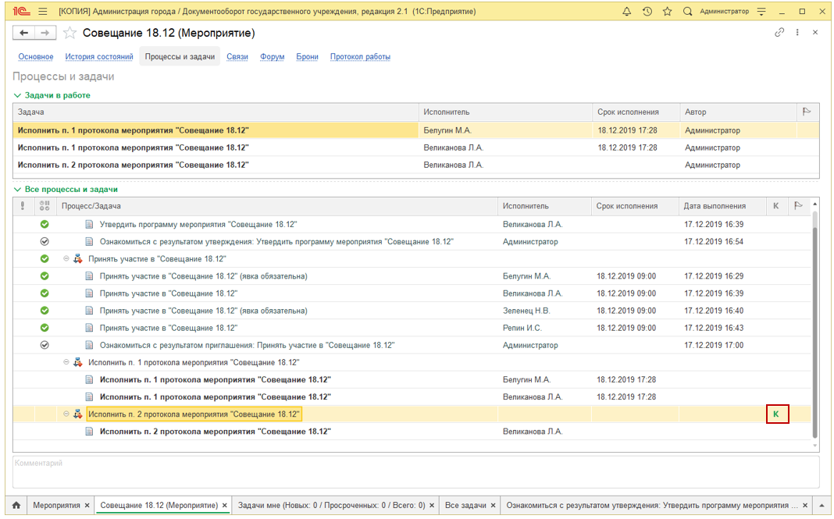

# Раздел 7. На контроле. Работа с контрольными карточками

*Контрольная карточка есть у всех контролируемых объектов. Карточка содержит записи о том, что контролировать, кого контролировать и на какой срок.*Шаг 1. Открыть список контрольных карточек.

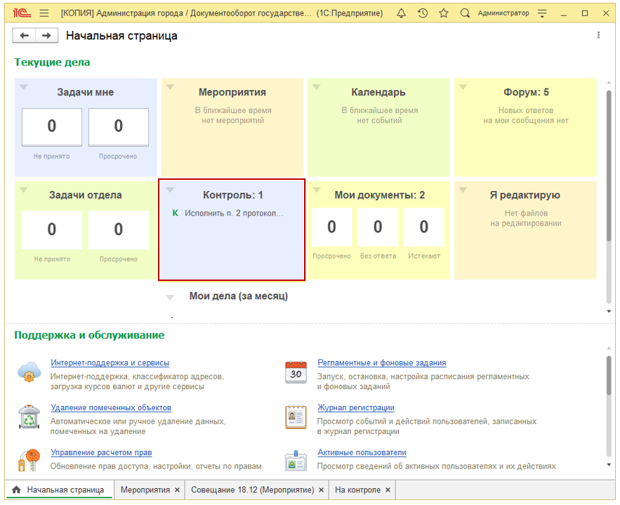

### Шаг 2. Выполнить действие с карточкой

* открыть, изменить или пометить на удаление контрольную карточку,
* перенести контрольный срок,
* снять карточку с контроля.

